

Отчет по практической работе №8
Дисциплина: Внедрение и поддержка

Выполнили:
студенты группы 2ИСП9-51
1. Новиков Д. А.

Москва, 2025
Тема: Тестирование компьютерной системы в программе AIDA64
Задание:
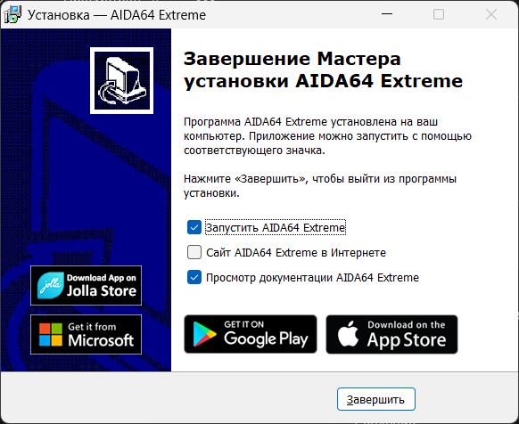
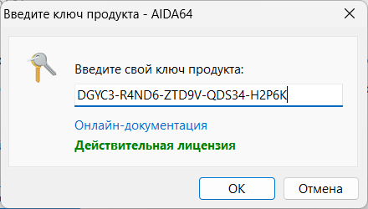
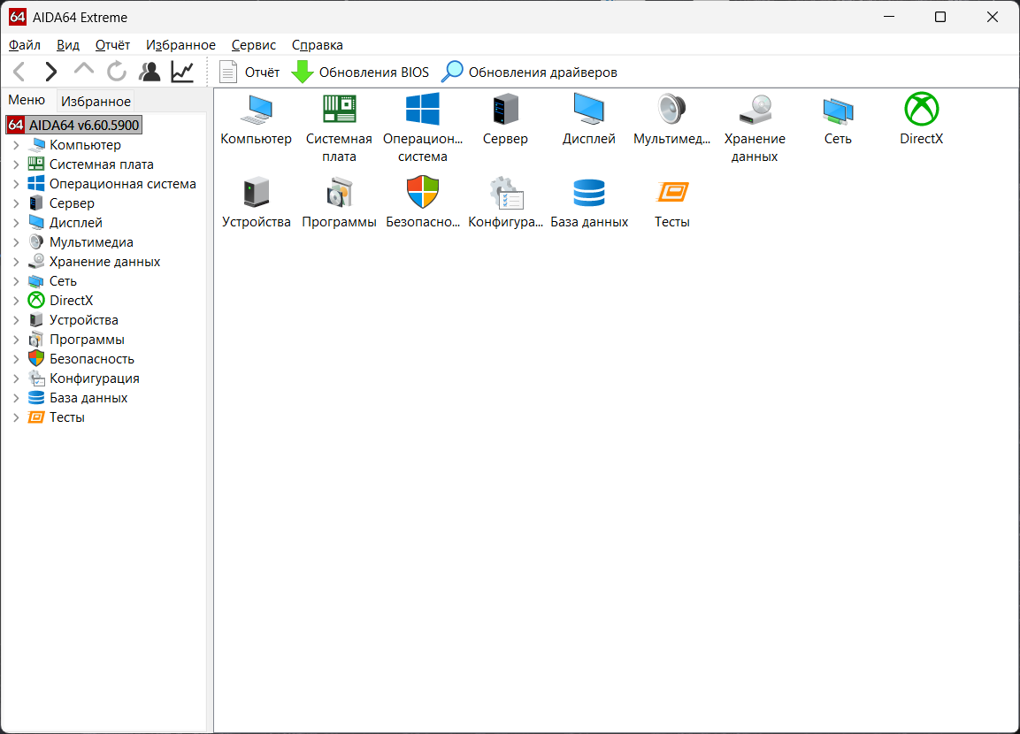
Чтение
Запись
Компьютер:
Тип компьютера ASUSTeK COMPUTER INC. Vivobook_ASUSLaptop X1605ZA_X1605ZA
Операционная система Microsoft Windows 11 Pro
Пакет обновления ОС -
Internet Explorer 11.1882.26100.0
Edge 142.0.3595.80
DirectX DirectX 12.0
Имя компьютера ASUS
Имя пользователя Дмитрий
Вход в домен Asus
Дата / Время 2025-11-15 / 11:27

Системная плата:
Тип ЦП 2C+4c , 4000 MHz (40 x 100)
Системная плата ASUSTeK COMPUTER INC. X1605ZA
Чипсет системной платы Неизвестно
Системная память 7888 МБ
Тип BIOS AMI (03/07/2023)
Коммуникационный порт Стандартный последовательный порт по соединению Bluetooth (COM3)
Коммуникационный порт Стандартный последовательный порт по соединению Bluetooth (COM4)

Дисплей:
Видеоадаптер Intel(R) UHD Graphics (1 ГБ)
Видеоадаптер Intel(R) UHD Graphics (1 ГБ)
Видеоадаптер Intel(R) UHD Graphics (1 ГБ)
Видеоадаптер Intel(R) UHD Graphics (1 ГБ)
Монитор MyASUS_Splendid [NoDB]

Мультимедиа:
Звуковой адаптер Intel Alder Point-M/P PCH - HD Audio (Audio, Voice, Speech)

Хранение данных:
Контроллер хранения данных Intel RST VMD Controller 467F
Контроллер хранения данных Intel RST VMD Managed Controller 09AB
Контроллер хранения данных Контроллер дискового пространства (Майкрософт)
Дисковый накопитель Kingston DataTraveler 2.0 USB Device (28 ГБ, USB)
Дисковый накопитель NVMe INTEL SSDPEKNU512GZ (512 ГБ, PCI-E 3.0 x4)
SMART-статус жёстких дисков Неизвестно

Разделы:
C: (NTFS) 395.0 ГБ (247.7 ГБ свободно)
D: (NTFS) 81918 МБ (58768 МБ свободно)
Общий размер 475.0 ГБ (305.0 ГБ свободно)

Ввод:
Клавиатура Расширенная клавиатура PS/2 PC/AT (101/102 клавиши)
Мышь HID-совместимая мышь

Сеть:
Первичный адрес IP 192.168.247.1
Первичный адрес MAC 00-50-56-C0-00-08
Сетевой адаптер Bluetooth Device (Personal Area Network)
Сетевой адаптер Intel(R) Wi-Fi 6 AX201 160MHz (172.16.63.253)
Сетевой адаптер Microsoft Wi-Fi Direct Virtual Adapter #2
Сетевой адаптер Microsoft Wi-Fi Direct Virtual Adapter
Сетевой адаптер VMware Virtual Ethernet Adapter for VMnet1 (192.168.226.1)
Сетевой адаптер VMware Virtual Ethernet Adapter for VMnet8 (192.168.247.1)

Периферийные устройства:
Принтер Fax
Принтер Microsoft Print to PDF
Принтер OneNote (Desktop)
Принтер Pantum-M6500W-Series FFFFFF
Контроллер USB3 Intel Alder Point-M/P PCH - USB 3.2 Gen 2x1 (10 Gb/s) xHCI Host Controller
USB-устройство Camera DFU Device
USB-устройство Intel(R) Wireless Bluetooth(R)
USB-устройство USB2.0 HD UVC WebCam
USB-устройство Запоминающее устройство для USB
USB-устройство Составное USB устройство
Батарея Адаптер переменного тока (Майкрософт)
Батарея Батарея с ACPI-совместимым управлением (Майкрософт)

DMI:
DMI поставщик BIOS American Megatrends International, LLC.
DMI версия BIOS X1605ZA.309
DMI производитель системы ASUSTeK COMPUTER INC.
DMI система Vivobook_ASUSLaptop X1605ZA_X1605ZA
DMI системная версия 1.0
DMI системный серийный номер R5N0CV04F307199
DMI системный UUID 5EF17675-E5C74A51-9BD30CED-05245ECD
DMI производитель системной платы ASUSTeK COMPUTER INC.
DMI системная плата X1605ZA
DMI версия системной платы 1.0
DMI серийный номер системной платы R518NBCV001V98MB
DMI производитель шасси ASUSTeK COMPUTER INC.
DMI версия шасси 1.0
DMI серийный номер шасси R5N0CV04F307199
DMI Asset-тег шасси No Asset Tag
DMI тип шасси Notebook

AIDA64 предоставляет более полную диагностику и мониторинг системы, чем PC Wizard, но уступает Furmark в специализированном тестировании GPU. Passmark Burning Test ориентирован на стресс-тесты, тогда как AIDA64 сочетает диагностику, тесты и мониторинг.
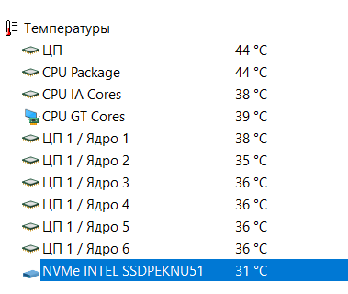
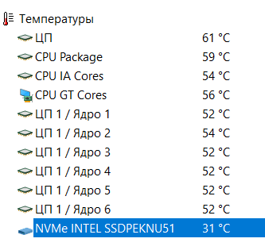
После тестов
До тестов
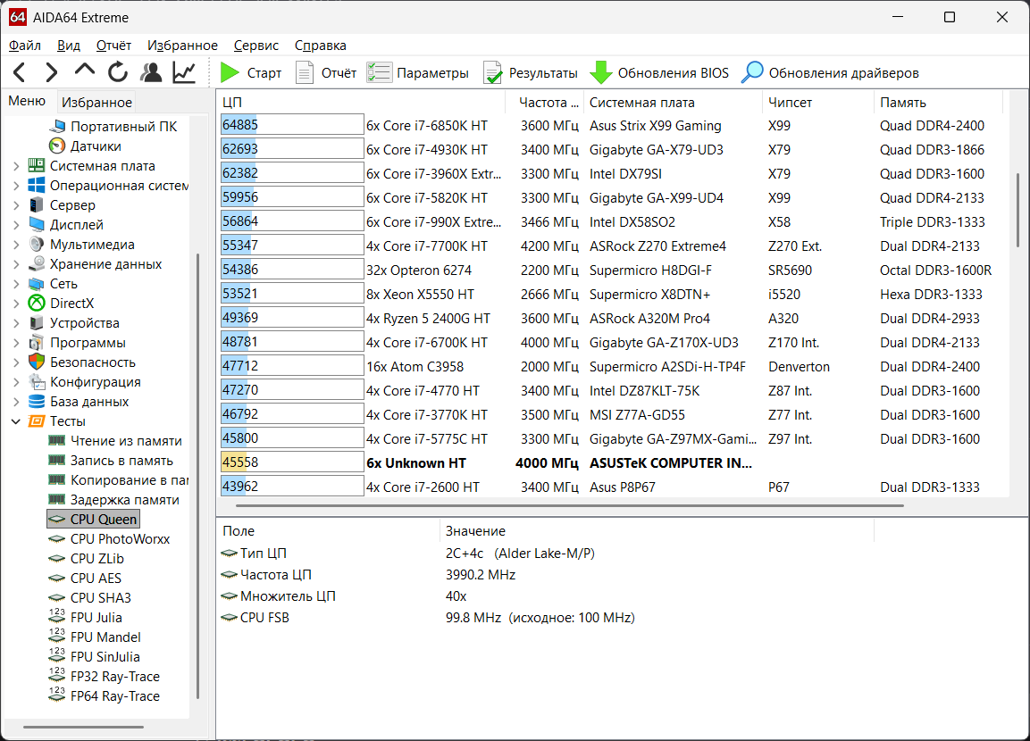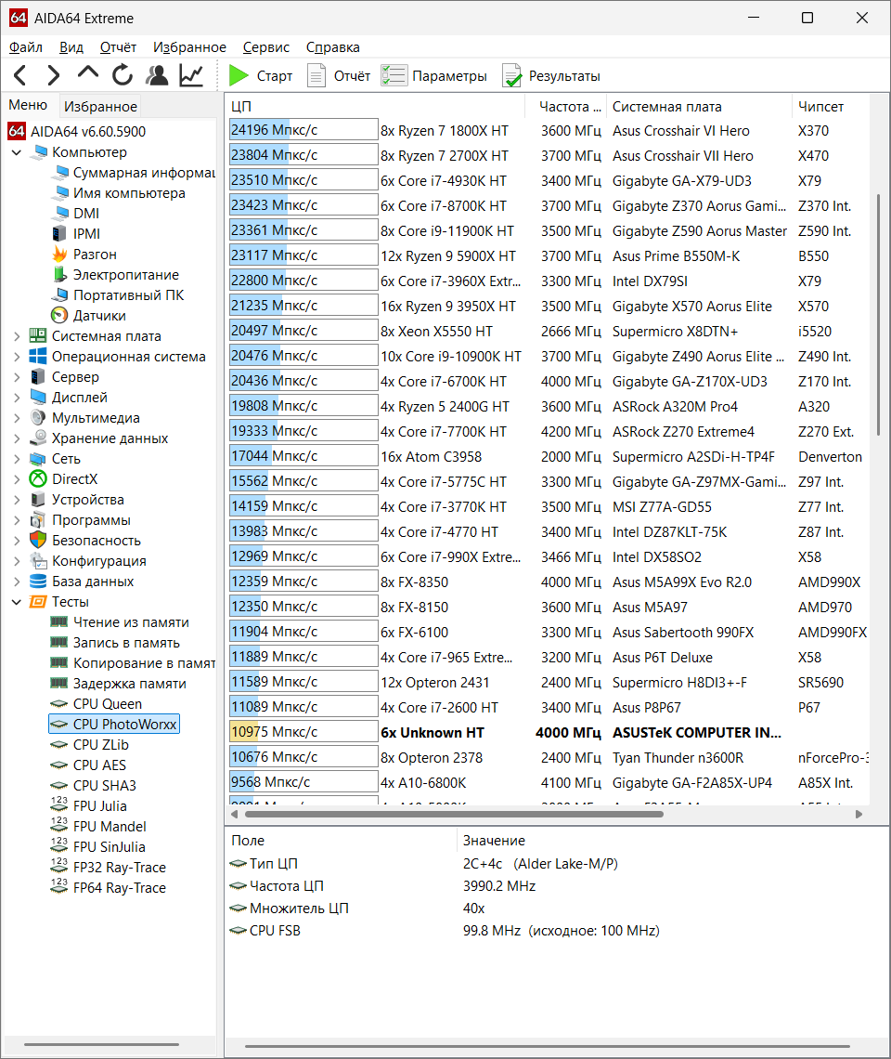
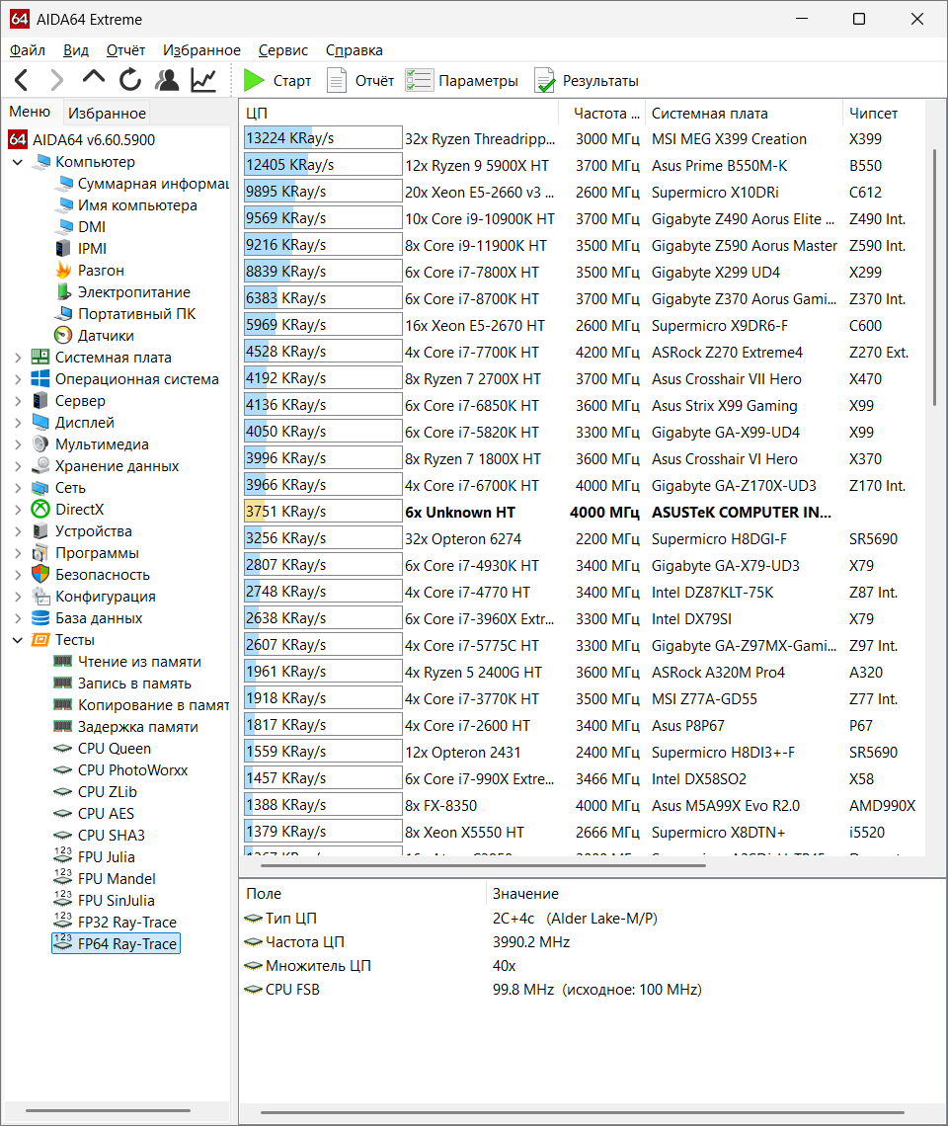
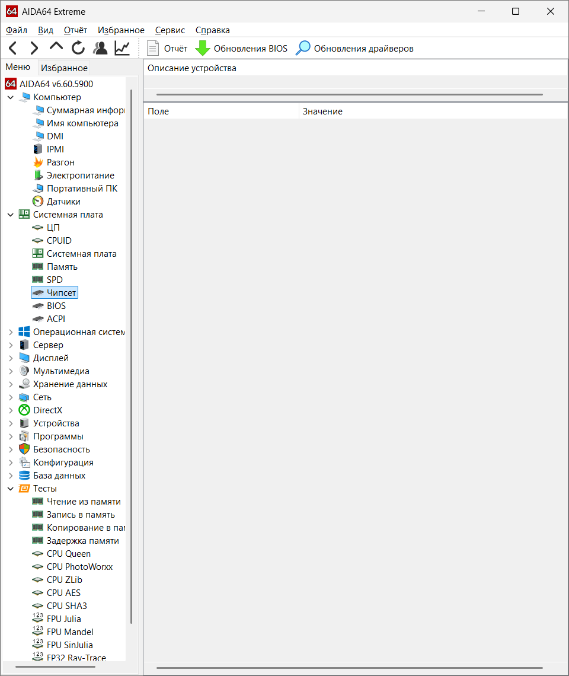
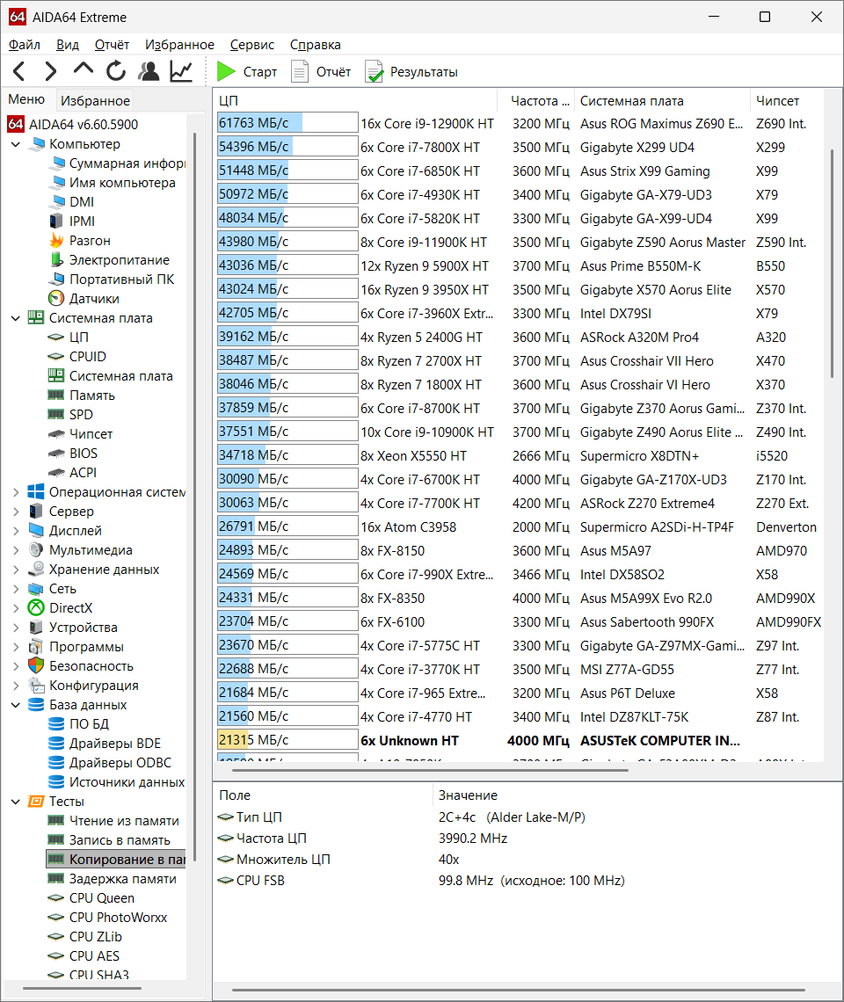
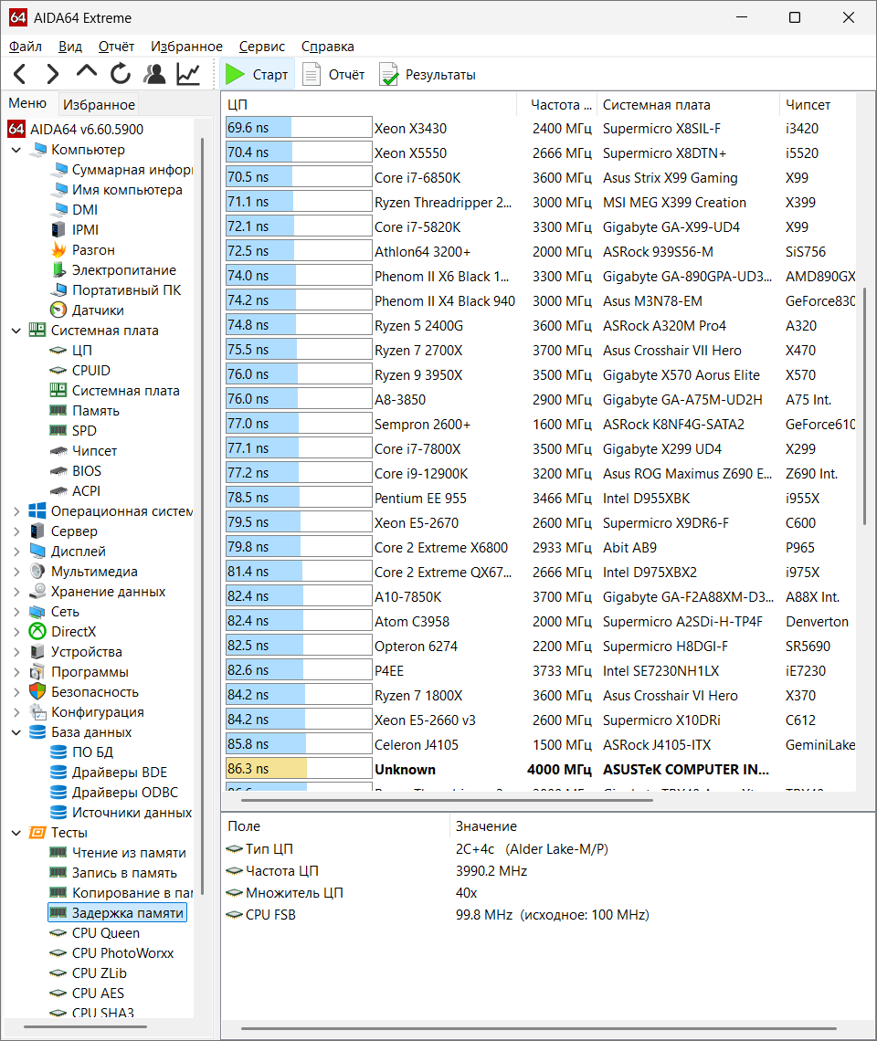
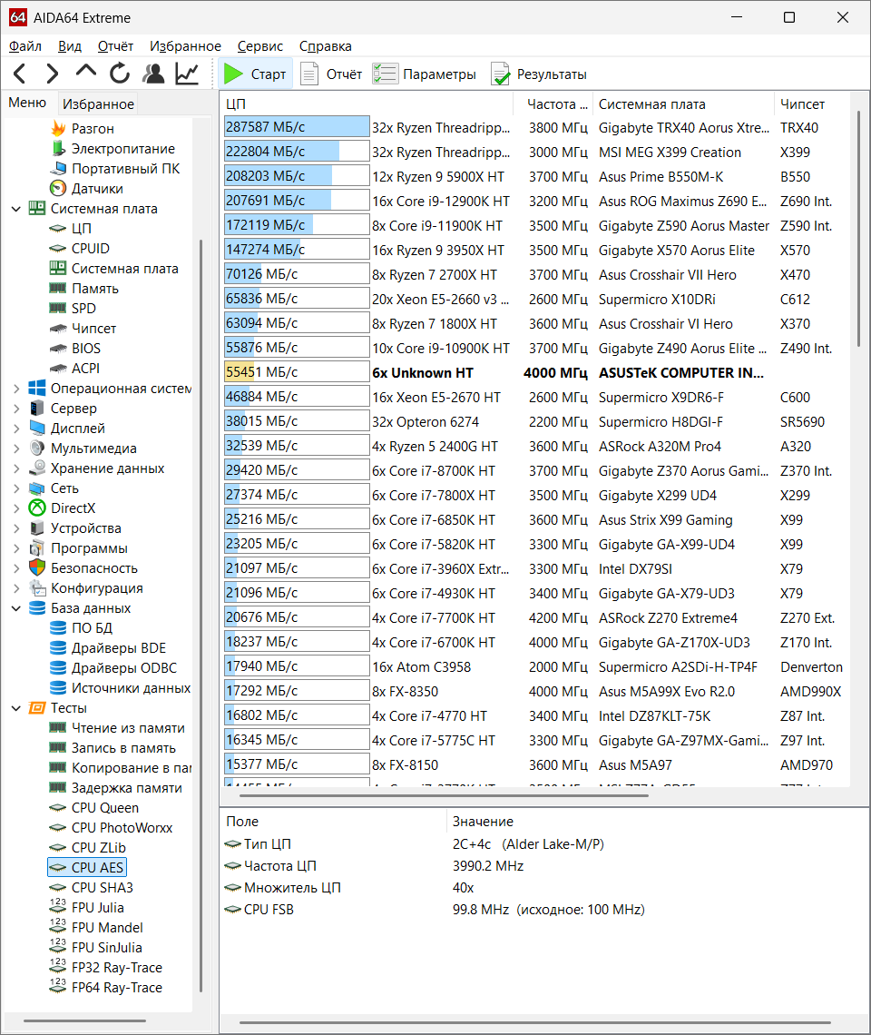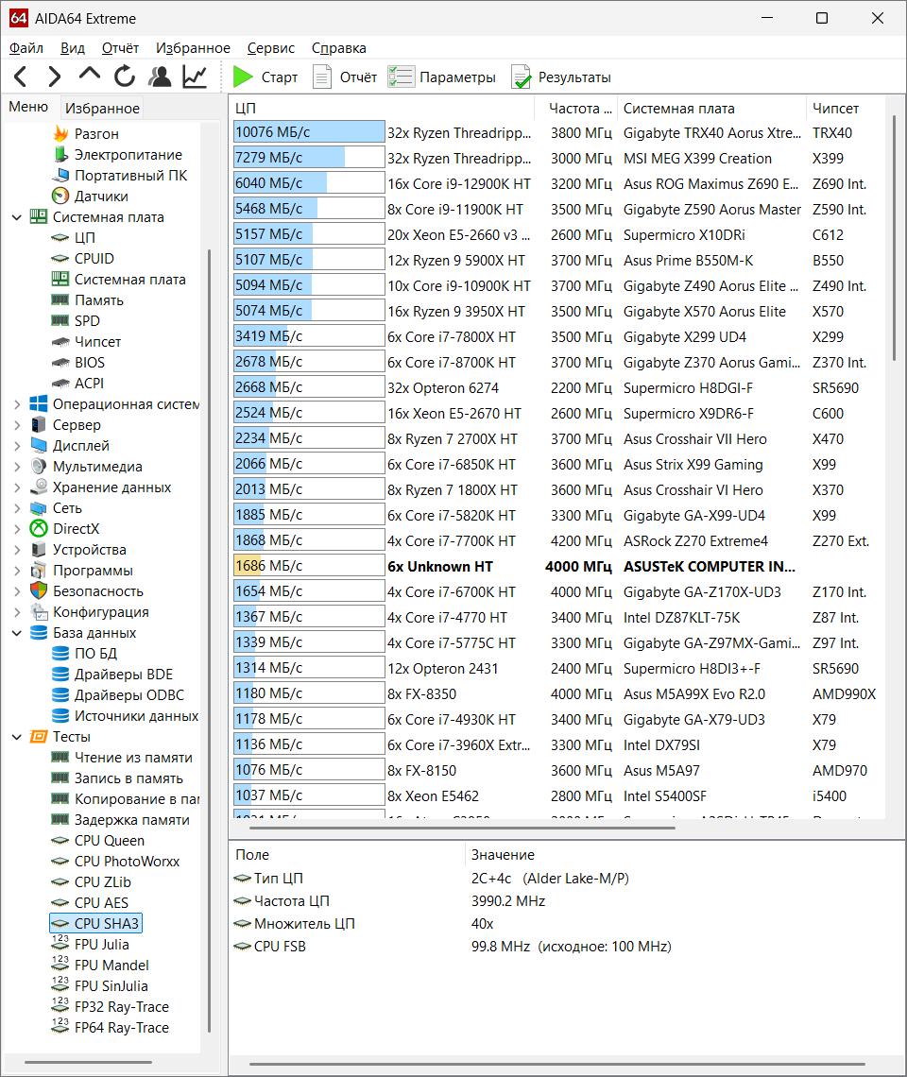
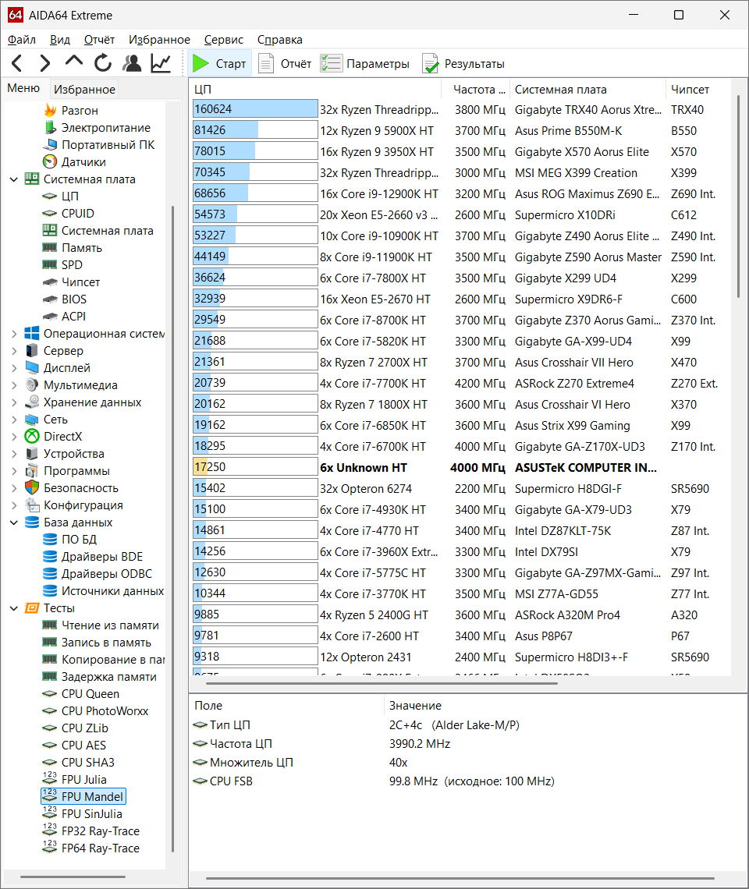
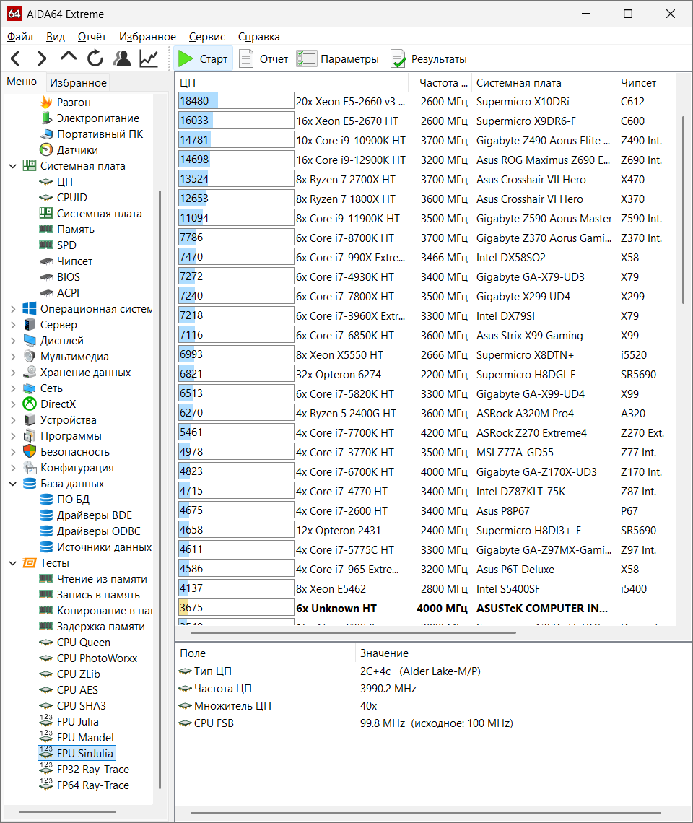
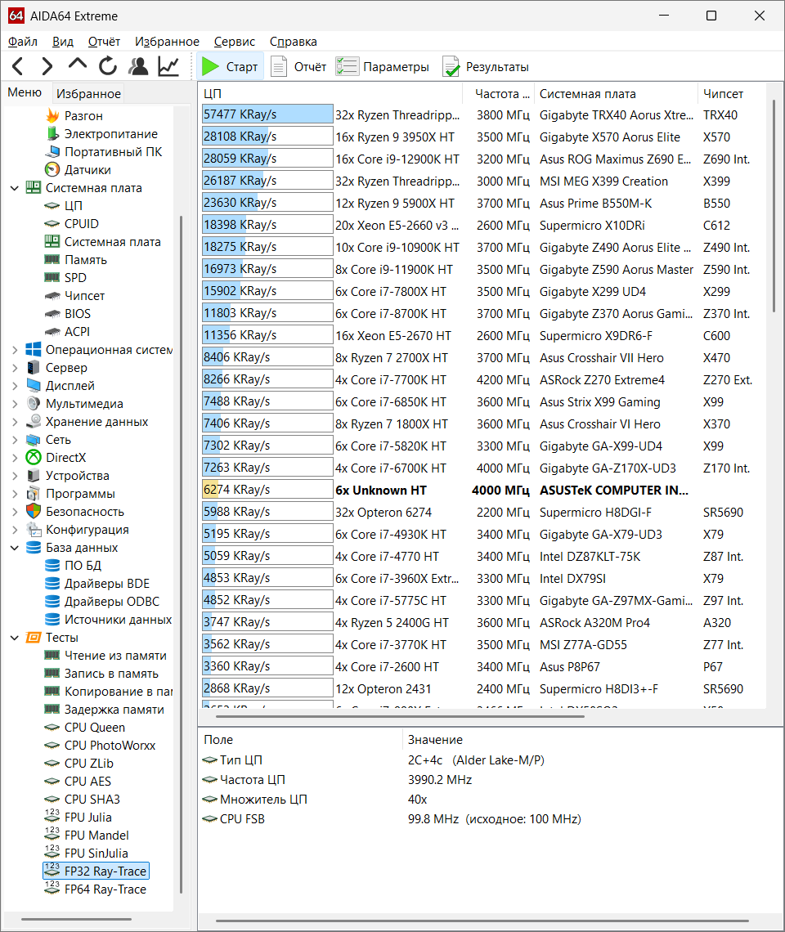
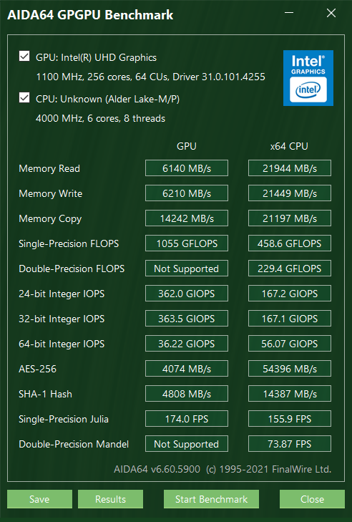
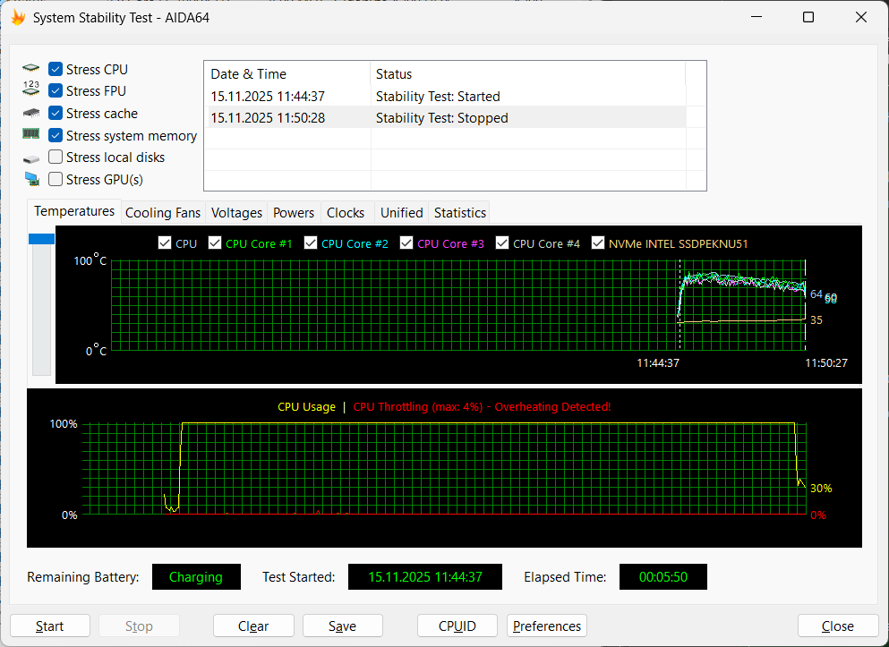
Ответы на контрольные вопросы
Для чего необходимо выполнять стресс-тесты компьютерной системы?
Стресс-тесты позволяют проверить стабильность системы под максимальной нагрузкой, выявить скрытые проблемы (например, перегрев, нестабильность напряжения), оценить эффективность системы охлаждения и убедиться в надежности компонентов.
Для чего используются программы диагностики компьютера?
Программы диагностики предоставляют подробную информацию о компонентах системы, позволяют мониторить параметры (температуру, напряжение, нагрузку), тестировать производительность, выявлять неисправности и оптимизировать работу ПК.
Какая из известных (или используемых ранее в практических работах) Вам программ обладает наибольшим функционалом для тестирования ПК?
AIDA64 обладает наиболее широким функционалом, так как сочетает диагностику, мониторинг, стресс-тесты и сравнение с эталонными результатами. В отличие от специализированных программ (например, Furmark или CoreTemp), она предоставляет комплексное решение для анализа системы.

Вывод: AIDA64 Extreme Edition — это мощнейший комплекс диагностики и тестирования Windows-систем, которая рассчитана на домашних пользователей. AIDA64 Extreme Edition предоставляет широкий спектр инструментов для обзора, помощи в разгоне диагностики ошибок и проблем, стресс-тесты и мониторинг датчиков системы. Программа имеет массу уникальных технологий оценки производительности как системы в целом, так и отдельных компонентов. AIDA64 совместима со всеми современными версиями операционной системы Windows, в том числе и с новейшими Windows 8 и Windows Server 2012.

